**Vlastnosti funkcie- príklady**

**Rozhodnite, či nasledujúce funkcie sa rovnajú:** 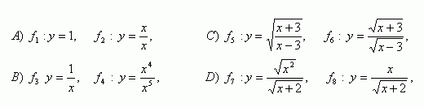

**Zistite, ktoré z nasledujúcich funkcií sú ohraničené v danom definičnom obore.**

vlastnosti-funkcii-5z

**Daná je funkcia f: y= -2x +3**

a.) Určite f(0),  f(-5)   
b.) Pre ktoré x platí f(x) = 1,  f(x) =-5   
c.) Určite priesečník grafu funkcie so súradnicovými osami

**Napíšte lineárnu funkciu, ktorej graf prechádza bodmi**

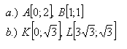

**Daná je funkcia f: y = x2 - 4x -12.**

a.) Určite pre ktoré x platí f(x) = 9   
b.) Určite priesečníky grafu funkcie so súradnicovými osami

**Napíšte kvadratickú funkciu , ktorej prvkami sú usporiadané dvojice**

A[0;1], B[2;-1], C[1;-1]

**Daná je kvadratická funkcia f: y = x2 – 3x + c. Určite c tak, aby funkcia**

a.) nemala spoločný bod s osou x   
b.) mala práve jeden spoločný bod s osou x   
c.) mala práve dva spoločné body s osou x

**Daná je kvadratická funkcia f: y = x2 + 4x –** 5. Určite jej priesečníky so súradnicovými osami a vrchol jej parabolického grafu.

**Ktoré z daných funkcií sú párne alebo nepárne?**

1. f1: y = 7x
2. f2: y = x - 4
3. f3: y = x2 - 2x
4. f4: y = 2x3 - 5x
5. f5: y = (x-1)2
6. f6: y = -x2
7. f7: y = (-x)2
8. f8: y = (3x)3
9. f9: Funkcia daná analyticky

**Rozhodnite, na ktorých obrázkoch sú grafy párnych alebo nepárnych funkcií:**

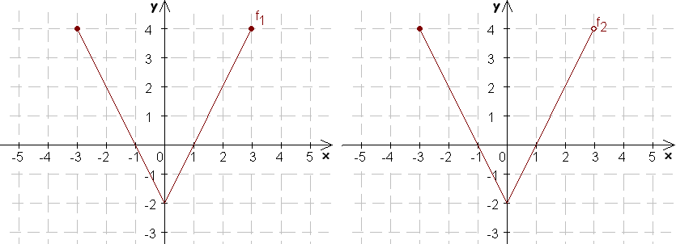

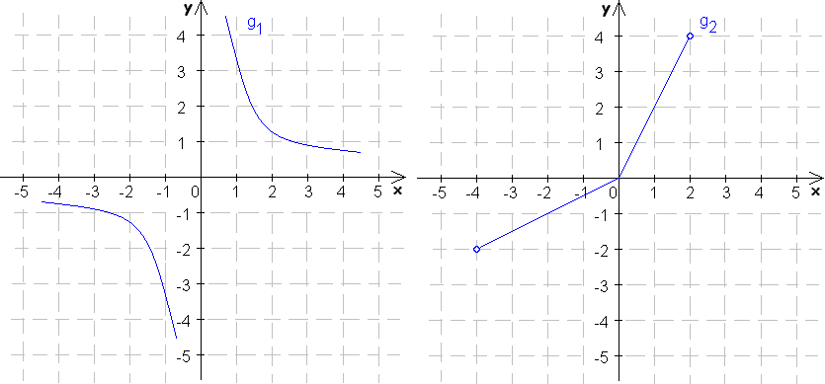

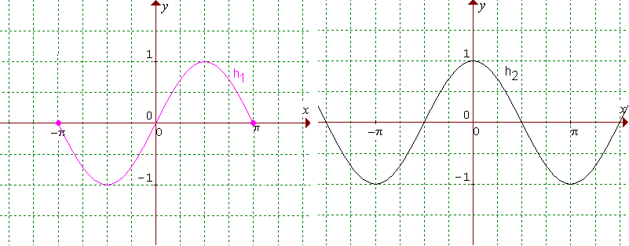

**Ktoré z funkcií na obrázkoch sú prosté, určte ich extrémy:**

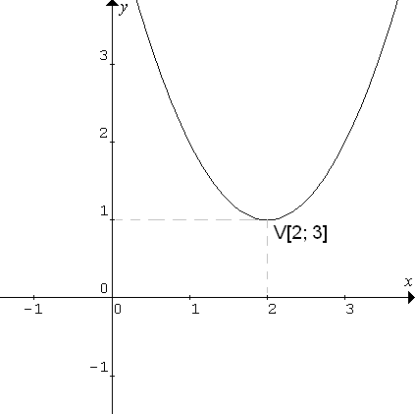 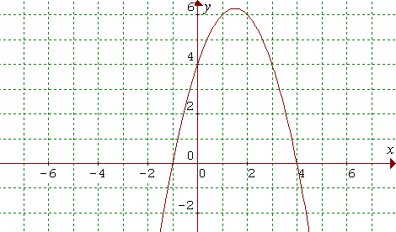

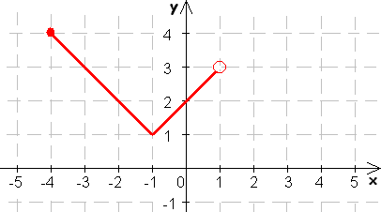 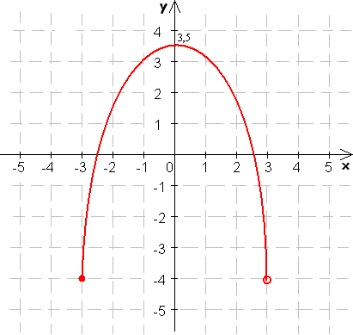

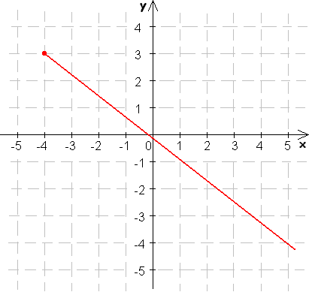

**Ktoré z daných funkcií sú zhora (zdola) ohraničené?**

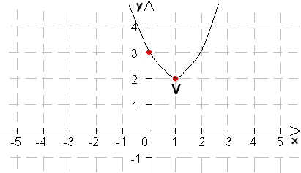 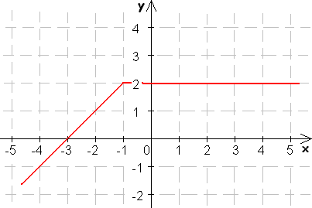

 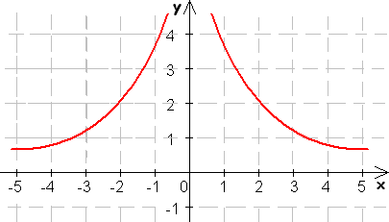

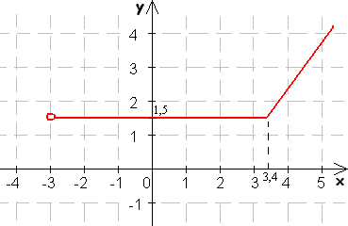

**Určte z grafu funkcie f jej D(f) a H(f), monotónnosť, extrémy, paritu, ohraničenosť, priesečníky so súradnicovými osami.**

